

**“Corporación educacional Gloria Méndez Briones”**

**“Educando con amor para formar grandes personas”**

**ASIGNATURA: Educación Tecnológica NIVEL: octavo A-B**

**ACTIVIDAD N°: 12 PROFESOR/A: Jacqueline Ullmann**

**Objetivo de la actividad:** Hacer canastos multiuso utilizando material reciclado, para organizar objetos de en hogar.

***Canastas de Botellones***

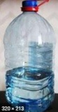

**Materiales:**

* **2 o 1 Botellón de agua mineral o de detergente**

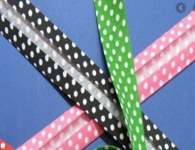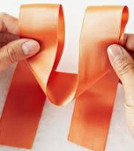

* **Cinta aproximadamente 55 cms de largo o tiras de género**

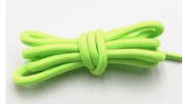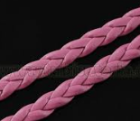

* **Cordón o trenzas de tela o lana 44 cms aprox**

**( depende de cuan largas quieras las manillas**

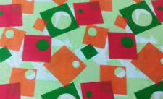

* **Género en desuso aproximado un rectángulos de 55 cms de largo por 15 de ancho.( dependerá del diámetro de tu botellón.**

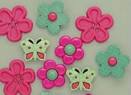

* **Adornos para decorar ( opcional); flores ,perlas , botones u otros.**

**Útiles y herramientas:**

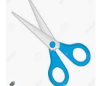

* 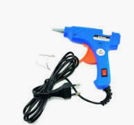**Tijera**
* **Pistola para barra de silicona**

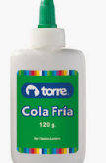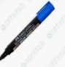

* 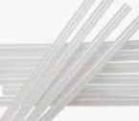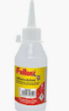**Plumón permanente**
* **Pegamento silicona fría, en barras o cola fría.**

**Instrucciones:**

* **Primer Paso: Debes cortar el botellón, ya limpio y seco. Se corta al comienzo del cuerpo del botellón.**

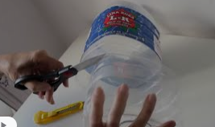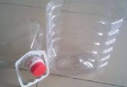

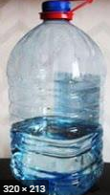

A esta altura.

Recuerda sacra las etiquetas

* **Segundo paso: Una vez cortado, le puedes pasar por los borde la plancha caliente ,para quitarle el filo .(opcional)**

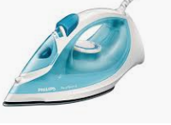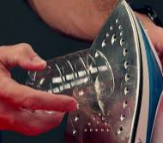

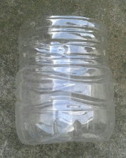

* **Tercer paso: En los costados a la misma distancia y altura, realiza con un clavo caliente o un cautín o cuchillo caliente *dos perforaciones*, una a cada lado. Si quieres ponerle dos manillas deberás hacer dos perforaciones a cada lado. (REALIZARLO CON MUCHA PRECAUCION O CON AYUDA DE UN ADULTO).**

**\*\*\*\*Cuentas las líneas de separación para guiarte, queda bien en la tercera separación**

**Por ahí pasara la tira o cordón de manilla**



* **Cuarto paso: (Para la primera Canasta). Medir la cinta o tira de género o papel choclo**

**Colocándola por el borde del botellón dejando un centímetro más largo para sobre pegar.**

* **Una vez medido, procede a pegar la cinta por el borde.**

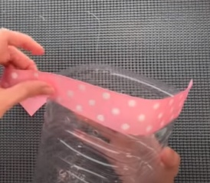

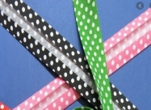

* **Quinto paso: ahora debe pasar por las perforaciones el cordón, cinta o tira de género que usarás como manilla, una vez puesto pegas por dentro este cordón o si prefieres anudas.**

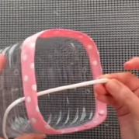

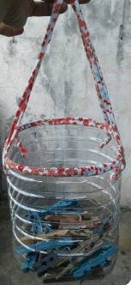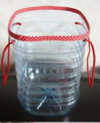

* **Sexto paso, opcional puedes decorar tu canastita .**

***\*\*\*Para la canasta dos***

* **Seguir los pasos Uno, dos y tres explicados más arriba en esta guía**
* **Cuarto paso(canasta dos) mides la tela colocándola por el borde de la botella**

**Luego medida haces unos dobleces de aproximadamente un centímetro por los bordes de cada lado de la tela**



* **Quinto paso: Poner el género en la mesa bien estirado , y colocar sobre la tela, en uno de sus lado del largo el cordón o tira , luego doblar e ir pegando teniendo cuidado de no pegar la tira , verificando que se pueda mover**



* **Sexto paso: pegar el lado que no tiene el cordón al borde del botellón.**

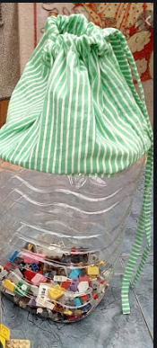

* **Séptimo paso : pegar el costado del género teniendo cuidado de no pegar los orificios por donde sale el cordón**

**Listo dos canastas que permitirán organizar objetos en tu hogar y además has reutilizado elementos ayudando al ambiente.**

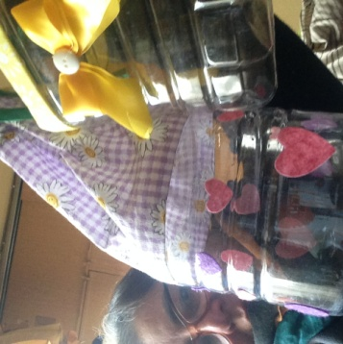

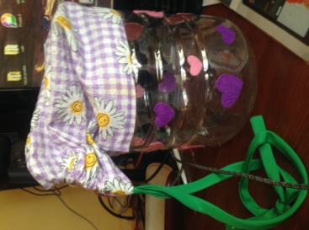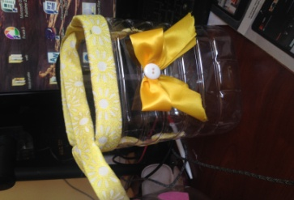

**Te dejo unos link donde puedes encontrar otros modelos-**

<https://www.youtube.com/watch?v=7pzgxLcksVk>

<https://www.youtube.com/watch?v=RUtKcf_Kmhc>

<https://www.youtube.com/watch?v=qM0qCi7eegQ>

**Espero queridos niños que se encuentren bien ustedes y sus familias.**

**Cuídense mucho, cumplan las normas de autocuidado, de esta forma nos protegemos y además cuidamos a los demás.**

**Un abrazo virtual**

**Tía Kelly**

|  |
| --- |
| **IMPORTANTE:**  **Recuerda que:**  **Me pueden enviar fotos de su trabajo o dudas del trabajo al siguiente email.**  [jacqueline.ullmann@cegmb.cl](mailto:jacqueline.ullmann@cegmb.cl) |